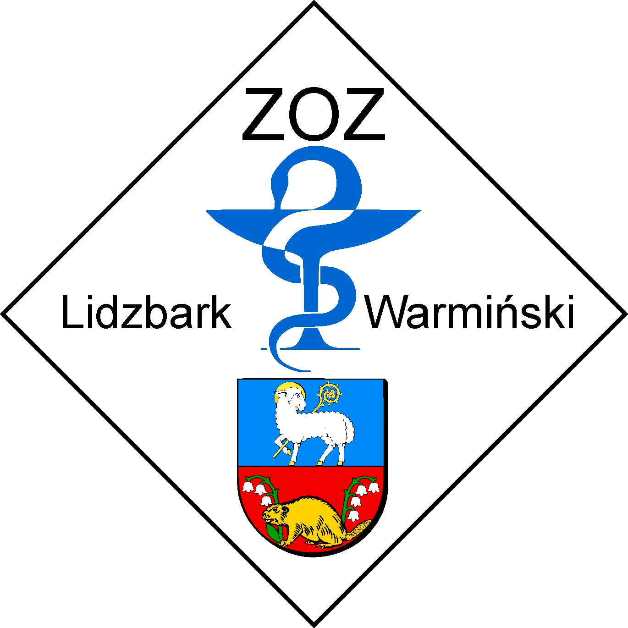
ZESPÓŁ OPIEKI ZDROWOTNEJ
11-100 LIDZBARK WARMIŃSKI ul. Bartoszycka 3

Telefony: centrala (089) 767 22 71 do 76; sekretariat: (089) 767 25 61 fax: (089) 767 29 66 http://zozlw.pl

Regon: 000308459 e-mail: zamowienia.publiczne@zozlw.pl; NIP: 743-16-41-641

Lidzbark Warmiński, 21-01-2012 r.

znak postępowania: ZOZ.III-270-02/MP/12

Przedmiot postępowania: Dostawa części do zestawu laparoskopowego firmy XION do Szpitala Powiatowego w Lidzbarku Warmińskim

Działając na podstawie art. 12 a Zamawiający, Zespół Opieki Zdrowotnej w Lidzbarku Warmińskim, dokonuje zmiany treści ogłoszenia, przedłużając termin składania ofert do dnia 24 stycznia 2012 do godz. 12:50.
Informacje o zmianach znajdują się w pliku Ogłoszenie_o_zmianach.

W imieniu Zamawiającego: Agnieszka Lasowa – Dyrektor.

